第一题

奇数型

#define _CRT_SECURE_NO_WARNINGS 1

#include<stdio.h>

#include<time.h>

#include<stdlib.h>

#include<math.h>

void print(int num[],int n)

{

for (int i = 0; i < n; i++)

{

printf("%d ", num[i]);

}

}

int main()

{

srand(time(NULL));

int n = 0;

scanf("%d", &n);

int i = 0; //正常型

int num[100];//正常型

for (i = 0; i < n; i++)//正常型

{

num[i] = rand() % 11;

}

//int i = 5; //测试例

//int num[5] = { 4,5,1,2,3 };//测试例

print(num, n);

int j = 0;

int max = num[0];

int max_x = 0;

int min = num[0];

int min_x = 0;

for (j = 0; j < i; j++)

{

if (max < num[j])

{

max = num[j];

max_x = j;

}

if (min > num[j])

{

min = num[j];

min_x = j;

}

}

//中值比较

int zz = n / 2;

int fine;//合适选择左右

if (abs(max_x - (zz)) > abs(min_x - (zz)))

{

fine = abs(max_x - (zz)) + zz;

}

else

{

fine = abs(min_x - (zz)) + zz;

}

printf("\n%d", fine);

//do

//{

// num[i] = rand() % 101;

//} while (num[i]!=num[i-1]);

return 0;

}

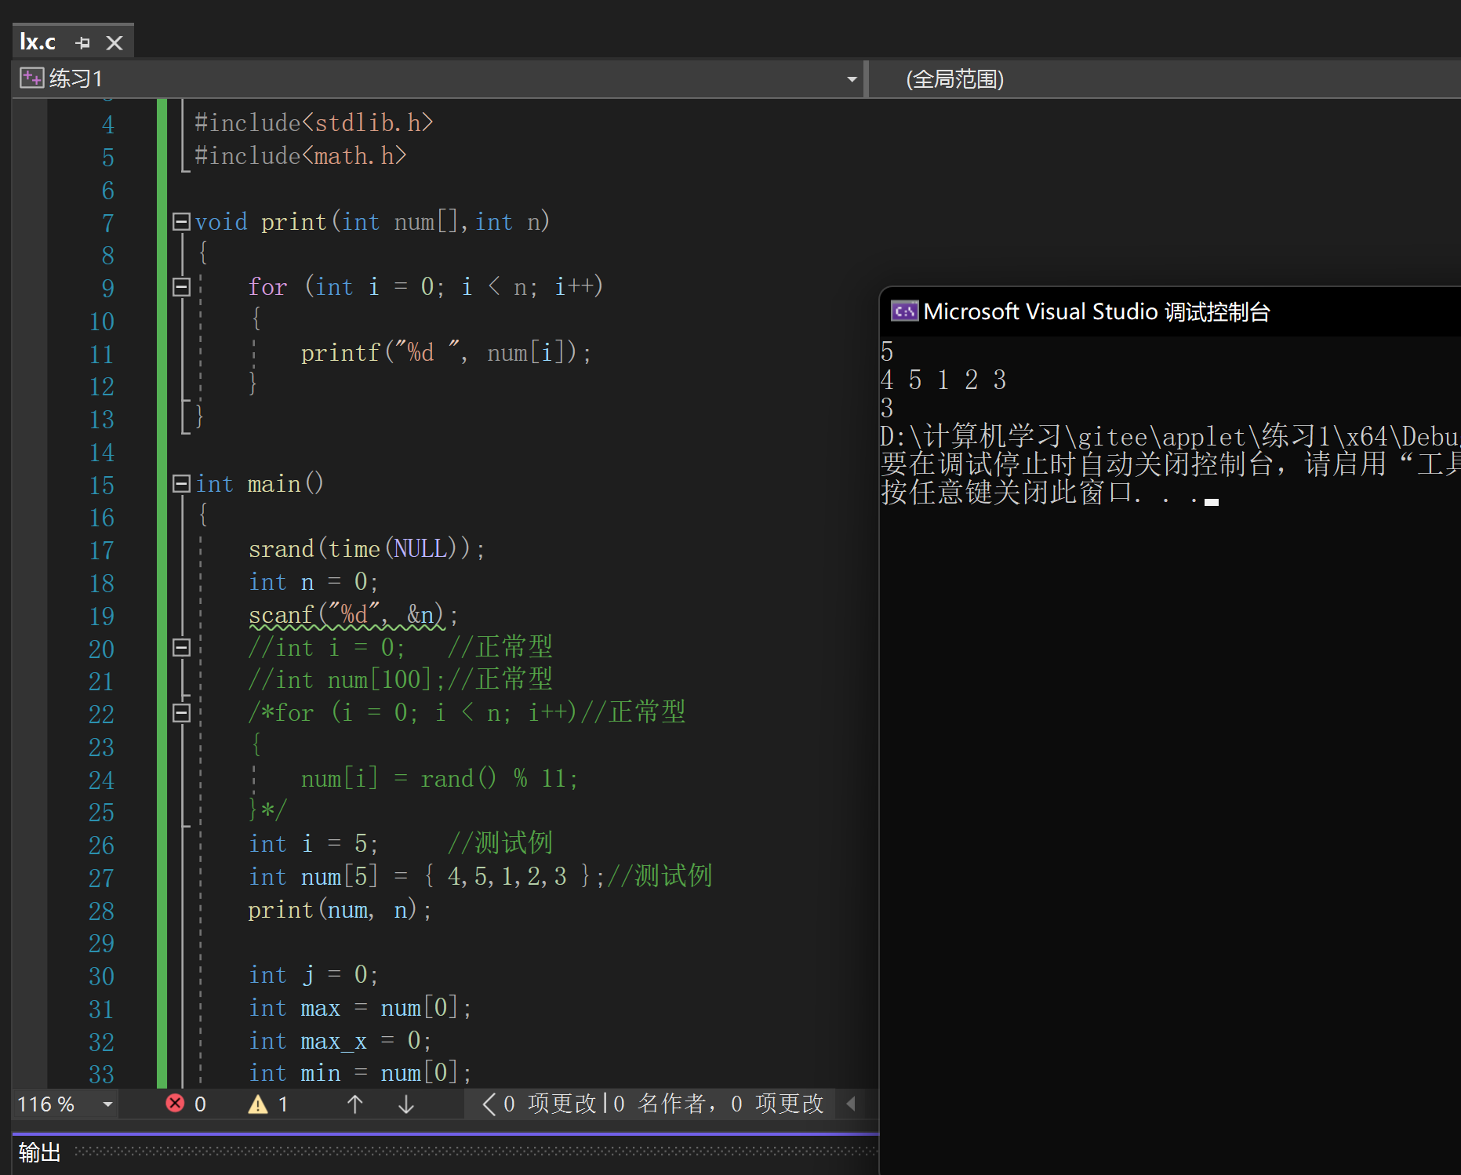

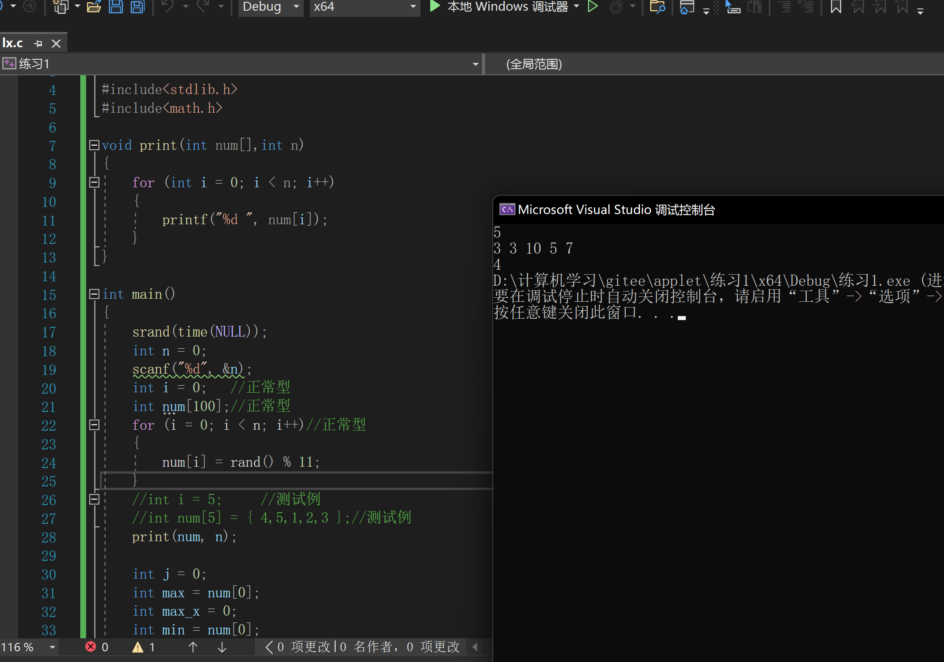

第二题

#define _CRT_SECURE_NO_WARNINGS 1

#include<stdio.h>

#include<time.h>

#include<stdlib.h>

#include<math.h>

void print(int num[],int n)

{

for (int i = 0; i < n; i++)

{

printf("%d ", num[i]);

}

printf("\n");

}

int main()

{

srand(time(NULL));

int n = 0;

scanf("%d", &n);

int i = 0; //正常型

int num[100]={3,2,6,1,1,2};//正常型

//for (i = 0; i < n; i++)//正常型

//{

// num[i] = rand() % 11;

//}

print(num, n);

int j = 0;

int k = 0;

int ii = 0;//下标

int inf[100] = { 0 };//下标数组

for (j = 0, ii = 0; j < n; j++, ii++)//重点!

{

//int max = num[j];//作比较项

for (k = j; k < n; k++)

{

if (num[k] > num[j])

{

inf[ii] = k + 1;//下标加一

break;

}

}

}

print(inf, n);

return 0;

}

